Báo cáo Lab5
Môn: Truyền dữ liệu
Giảng viên hướng dẫn: Nguyễn Huỳnh Quốc Việt.
Sinh viên thực hiện: Thái Công Sinh
Lớp: NT105.K21.MMCL

1) Sự khác nhau giữa Sampled Signal và Quantized Signal
Sample Signal | Quantized Signal
Tín hiệu rời rạc được biến đổi từ tín hiệu tương tự | Tín hiệu rời rạc dduocj biến đổi từ tín hiệu có giá trị liên tục
Được thực hiện trước quá trình lượng tử hóa | Được thực hiện sau quá trình lấy mẫu
Chọn 1 giá trị biên độ duy nhất để đại diện | Trong quá trình định lượng, các giá trị đại diện cho khoảng thời gian được làm tròn, để tạo ra một tập hợp các giá trị biên độ có thể xác định.
Làm giảm tín hiệu thời gian liên tục đến 1 tín hiệu thời gian rời rạc | Làm giảm đường cong liên tục thành tập hợp các tín hiệu rời rạc

3) Mối quan hệ giữa step size và Sampling time trong điều chế Delta:
StepSize đại diện cho mức thay đổi của tín hiệu tại thời điểm T.
Sampling time thể hiện khoảng thời gian giữa 2 lần lấy mẫu liên tiếp.
4) Thực hiện mô hình mô phỏng bộ điều chế AM bằng bộ điều chế DSB AM Modulator
Passband, với hệ số na = 0.7:
- Mô hình mô phỏng:

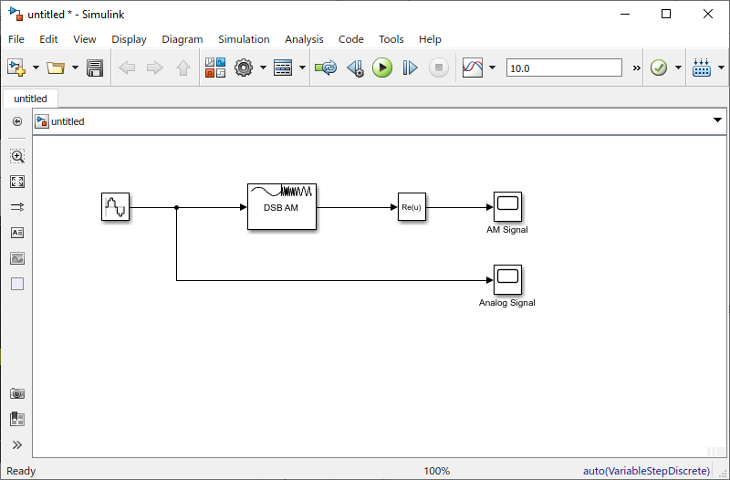
5) Thực hiện lại mô hình mô phỏng bộ điều chế AM bằng bộ điều chế SSB AM
Modulator Passband:
- Mô hình mô phỏng:
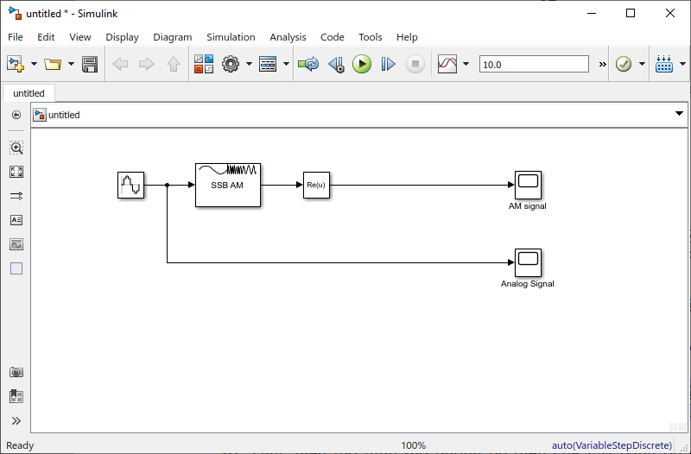
- Kết quả mô hình:

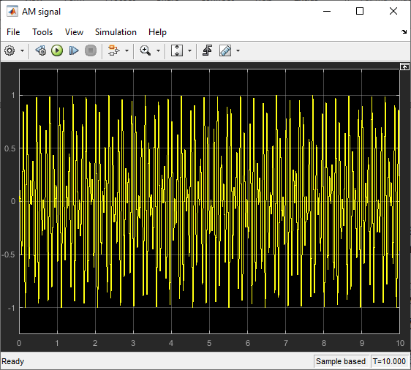

6) Thực hiện mô hình mô phỏng bộ điều chế FM bằng bộ điều chế FM Modulator
Baseband, với tín hiệu là sóng sin có tần số 10 Hz, tần số điều chế (deviation) là
100Hz.

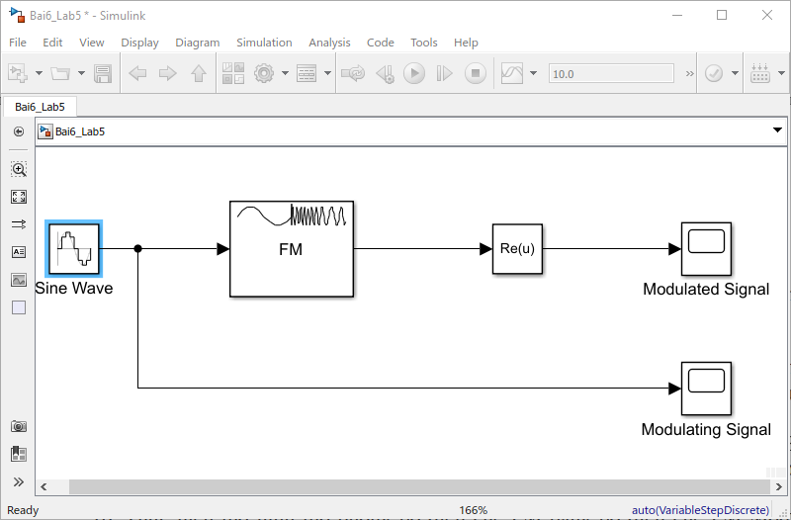

- Kết quả: 
 